Financé par le programme Erasmus+ de l’Union européenne

**E-SOC**

Les enseignants Steam promeuvent l’égalité des sexes dans leurs salles de classe et encouragent l’intérêt des filles pour l’éducation STEAM, en s’occupant de la dynamique des classes, en promouvant l’égalité d’apprentissage entre les filles et les garçons, en encourageant les expériences STEM à maintenir un intérêt élevé et en évitant les processus d’évaluation qui incluent les stéréotypes de genre.

**UTILISER DU MATÉRIEL DIDACTIQUE CONTENANT DES EXEMPLES EXALTANT LE POTENTIEL DES HOMMES ET DES FEMMES**

Ces matériaux devraient comprendre des exemples de réalisations de femmes et d’hommes dans la même proportion, ainsi que des exemples de femmes scientifiques, ingénieurs, artistes et mathématiciens.

**LE MATÉRIEL PÉDAGOGIQUE DOIT FAVORISER L’IDÉE QUE LES CARRIÈRES À VAPEUR SONT ÉGALEMENT POUR LES FILLES**

Le matériel doit refléter les modes de vie, les emplois et les situations liées à STEAM qui invitent les filles à les rejoindre.

Des exemples concrets de femmes dans des emplois STEAM peuvent également améliorer les connaissances des filles sur leur possible développement professionnel dans ces domaines.

**ASSUREZ-VOUS QU’IL Y A SUFFISAMMENT DE MATÉRIEL, DE RESSOURCES ET D’ÉQUIPEMENT POUR TOUS LES ÉTUDIANTS**

Lorsque les matériaux, les ressources et l’équipement sont partagés, les garçons peuvent les monopoliser et les filles peuvent regarder. Une alternative consiste à utiliser des matériaux, des ressources et des équipements virtuels basés sur la technologie, l’information et les communications.

**FAVORISER LA PARTICIPATION ÉGALE DES FILLES ET DES GARÇONS EN UTILISANT DES OUTILS D’ENSEIGNEMENT NUMÉRIQUES**

L’utilisation d’outils numériques en classe contribue au développement des compétences technologiques des élèves, filles et garçons, rompant avec le stéréotype selon lequel ces compétences sont typiques des hommes.

**MÊME PROPORTION**

Si cela n’est pas possible, il doit y avoir au moins une fille ou un garçon dans le groupe.

Les garçons et les filles devraient être encouragés à se rendre compte que les deux sexes ont des talents scientifiques et à s’habituer à travailler avec des personnes du sexe opposé comme égaux.

**STIMULER LA CONFIANCE DANS LA SALLE DE CLASSE**

**LES PROCESSUS ET OUTILS D’ÉVALUATION DOIVENT ÊTRE ABORDÉS**

**PRÉJUGÉS RÉSULTANT DES STÉRÉOTYPES DE GENRE**

Les types d’évaluation et l’environnement social et émotionnel de la salle de classe affectent la performance des filles STEAM.

Des évaluations de conception qui nécessitent l’application des connaissances à la réalité.

Effectuer des évaluations aveugles cachant le nom des élèves pour éviter les préjugés sexistes inconscients dans le personnel enseignant.

Ce matériel a été préparé pour le projet SCH — Partenariats de coopération dans l’éducation scolaire E-STEAM ON THE CLOUD (E-SOC) 2021-1-ES01-KA220-SCH-000032742

**Références:**

Hutchinson, J. (2014). «Girls into STEM and Komm mach MINT»: Approches anglaises et allemandes pour soutenir l’apprentissage professionnel des filles dans le domaine des STIM. *Journal du National Institute for Career Education and Counselling (NICEC)*.

Prendes-Espinosa, M. P., García-Tudela, P. A., & Solano-Fernández, I. M. (2020). Igualdad de género y TIC en contextos educativos formales: Una revisión sistemática. *Comunicar*, *28*(63), 9-20.

Symposium international et Forum politique de l’UNESCO: Craquage du code: L’éducation des filles dans les STIM, 28-30 août 2017, Bangkok, Thaïlande; programme

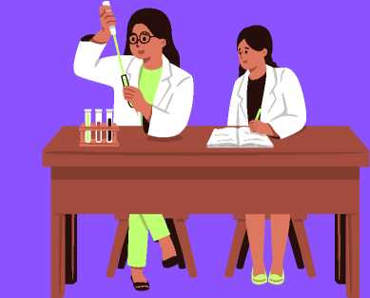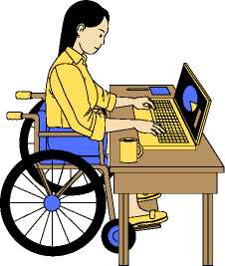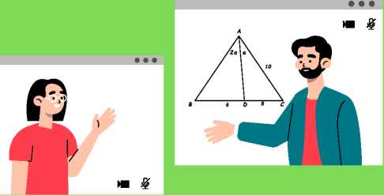

**LIGNES DIRECTRICES POUR LA PROMOTION DE L’ÉGALITÉ DES SEXES**

**ÉGALITÉ DANS L’ENSEIGNEMENT À VAPEUR**

**LES ÉQUIPES DEVRAIENT AVOIR DES GARÇONS ET DES FILLES DANS LE**

**POUR QUE TOUT LE MONDE PUISSE PARTICIPER ET SE SENTIR**

**CONFIANTS AVEC LEURS COMPÉTENCES DE STEM**

La participation des filles devrait être encouragée et leur­ confiance en soi devrait être stimulée autour de leur performance dans les sujets STEAM. Les leçons doivent être assez difficiles pour stimuler l’apprentissage sans nuire à la confiance des élèves. Les exemples et les exercices doivent être de niveau moyen afin que les étudiants puissent les résoudre avec un niveau moyen de connaissances et de compétences.

